Louis XIV (1643 -1715), le Roi Soleil
Louis XIV a consacré une partie de son long règne (1643-1715) à faire la guerre. Il a agrandi le territoire français en conquérant de nouvelles régions comme l’Alsace et le Roussillon. La France est devenue le royaume le plus vaste, le plus peuplé et le plus puissant d’Europe. Louis XIV a confié à son ministre Vauban le soin de construire des citadelles pour protéger certaines villes et les frontières du pays. Le Roi a chargé un autre ministre, Colbert, de moderniser l’économie du royaume. Il a développé le commerce avec les pays voisins. Au XVIIIe siècle, La France était l’un des pays les plus riches d’Europe.

Vivre à Versailles
Pour surveiller les nobles les plus puissants et les empêcher de préparer des complots contre lui, Louis XIV les fait venir à la Cour de Versailles. Pour les impressionner le roi organise des fêtes, des spectacles et des banquets.
La grande noblesse et le haut clergé y mènent aussi une existence luxueuse et oisive.
Louis XIV a organisé avec précision la vie à la Cour. Pour montrer sa puissance, il fait de chaque instant de sa journée une véritable cérémonie. Le roi désigne ses favoris, qui peuvent l'approcher et lui parler.
Pour entretenir l'immense château de Versailles et pour servir ses nombreux habitants, des milliers de domestiques sont nécessaires.
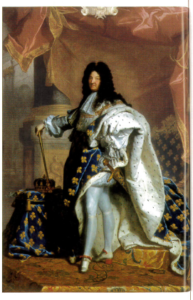
Certaines tâches, comme servir le roi à table, sont un honneur réservé aux nobles. Les autres tâches sont confiées à des gens du peuple.
